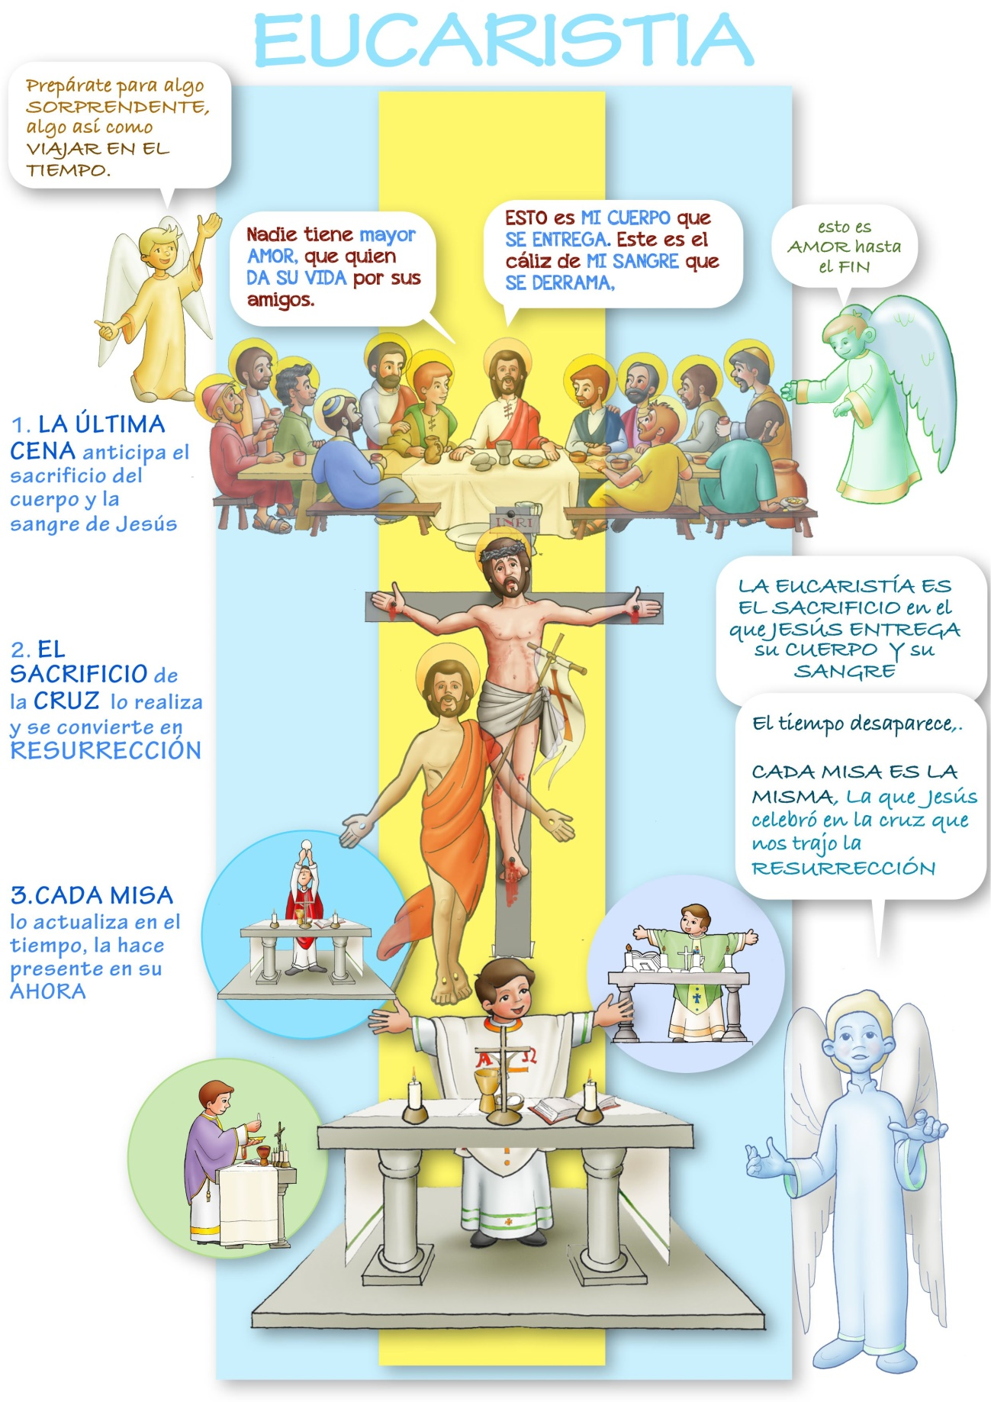

Actividad 1: Sopa de letras.
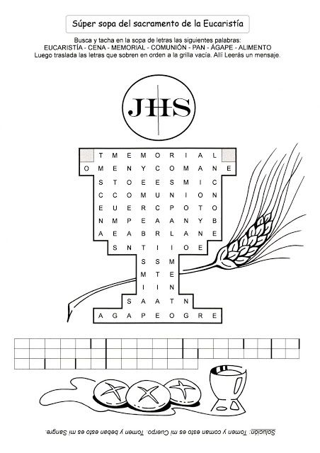
Actividad 2: Rellena los huecos con las palabras dadas.

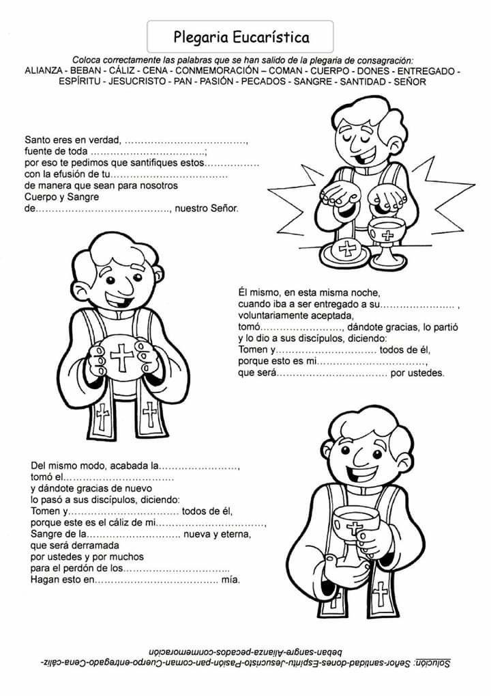

Actividad 3: Crucigrama.

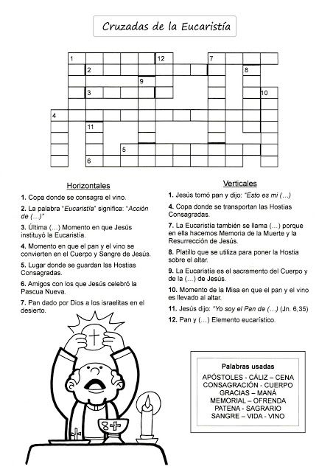
Actividad 3: Juegos interactivos.

- Relaciona las columnas.
https://es.educaplay.com/recursos-educativos/5788062-el_sacramento_de_la_eucaristia.html

- Descifra el mosaico.
https://es.educaplay.com/recursos-educativos/5603827-sacramento_de_la_eucaristia.html
https://es.educaplay.com/recursos-educativos/5849935-eucaristia.html

- Preguntas.
https://es.educaplay.com/recursos-educativos/5559940-t_5_4_sacramento_eucaristia.html

- Sopa de letras
https://es.educaplay.com/recursos-educativos/5834384-eucaristia.html

- Rellena los huecos con las palabras dadas.
https://es.educaplay.com/recursos-educativos/5737616-institucion_de_la_eucaristia.html

¡¡ÁNIMO CHIC@S LO ESTÁIS HACIENDO FENOMENAL!!

